070247

J’avais un p’tit bonnet vert
Tr : M.Dolbeau
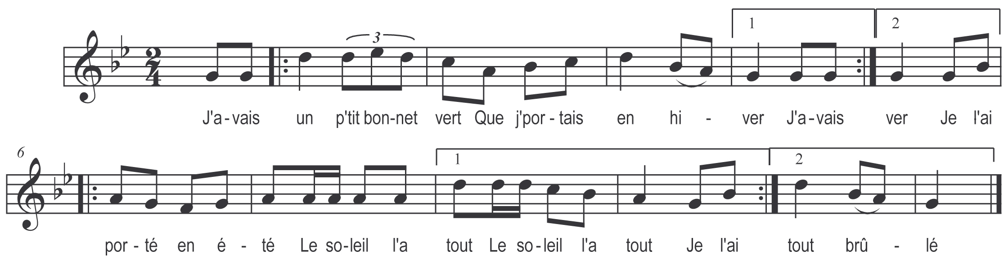

J’avais un p’tit bonnet vert
Que j’portais en hiver
Je l’ai porté en été
Le soleil l’a tout
Le soleil l’a tout
Je l’ai porté en été
Le soleil l’a tout brûlé

